Warszawa, luty 2025

**Temperatura powietrza a jego jakość**

**W ostatnich dniach w Polsce odnotowano znaczne spadki temperatur, a miejscami nawet rekordowo niskie wartości. Inwersje temperatury, niskie prędkości wiatru - zimowa aura sprzyja nie tylko mrozom, ale także powstawaniu epizodów wysokich stężeń zanieczyszczeń powietrza.**

Zimą jakość powietrza ulega pogorszeniu, na co wpływa kilka czynników. Jednym z nich jest inwersja termiczna. Przy niskich temperaturach chłodne powietrze zalega przy powierzchni ziemi, a cieplejsze masy powietrza zatrzymują zanieczyszczenia blisko gruntu. Kolejnym czynnikiem jest wzrost emisji. Gdy temperatura spada, znacząco rośnie spalanie paliw w domowych piecach, co prowadzi do zwiększenia emisji pyłów zawieszonych i innych szkodliwych substancji. Nie bez znaczenia pozostaje również słaby wiatr. Brak silniejszych podmuchów powoduje, że zanieczyszczenia nie są rozpraszane, lecz gromadzą się nad miastami i miejscowościami.

W ciągu ostatnich godzin (18 – 20 stycznia 2025) stężenia pyłu zawieszonego PM10 w niektórych regionach kraju przekraczały dopuszczalne normy, zwłaszcza w godzinach nocnych. Według danych GIOŚ, w wielu miastach odnotowano wartości PM10 przekraczające 100 µg/m³, podczas gdy dopuszczalny poziom wynosi 50 µg/m³. Prognozy jakości powietrza opracowywane przez Instytut Ochrony Środowiska – Państwowy Instytut Badawczy wskazują na utrzymujące się niekorzystne warunki w najbliższych dniach.

Korzystając z danych GIOŚ (https://powietrze.gios.gov.pl/pjp/current), możemy zobaczyć wizualizację danych na stacji w Nowej Rudzie, gdzie miały miejsce niespotykanie wysokie i szybkie zmiany stężeń PM10 a odnotowane wartości przekraczały 300 µg/m3 w godzinach popołudniowych 19 lutego, przy czym warto pamiętać, że uśrednionym poziomem alarmowym dla 24h jest wartość 150 µg/m3.

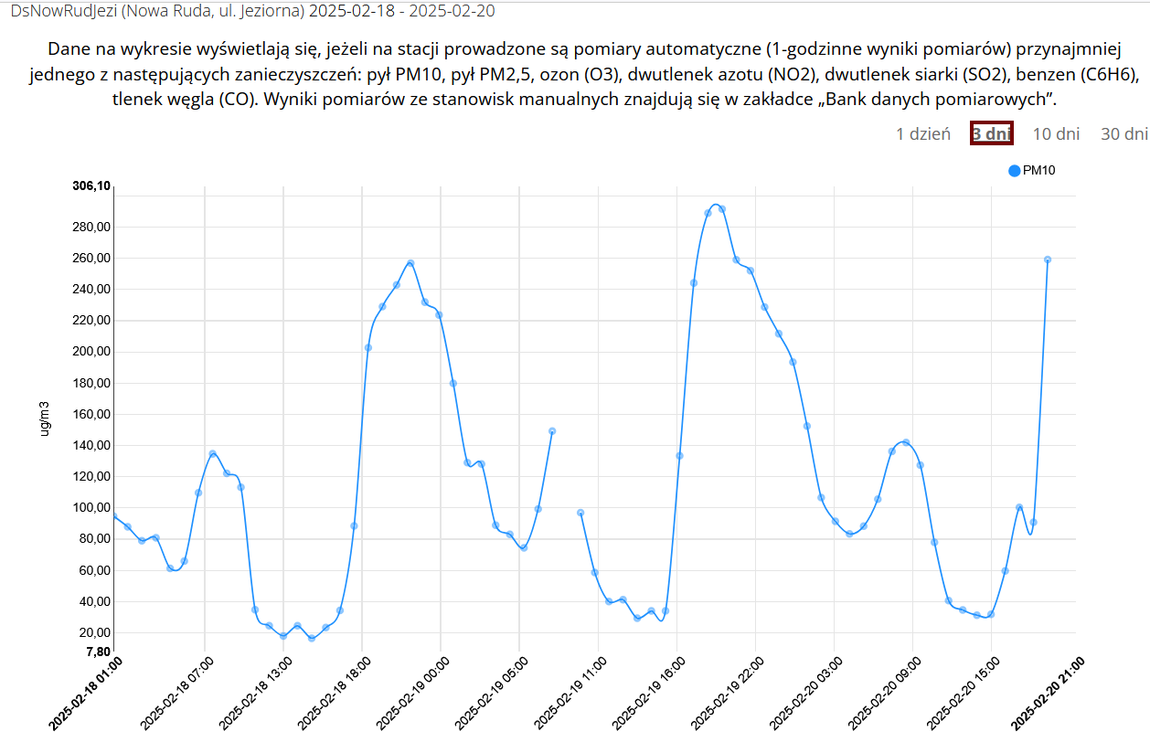

Zgodnie z przyjętymi normami poziom alarmowy oznacza poziom substancji w powietrzu, którego nawet krótkotrwałe przekroczenie może powodować zagrożenie dla zdrowia ludzi.

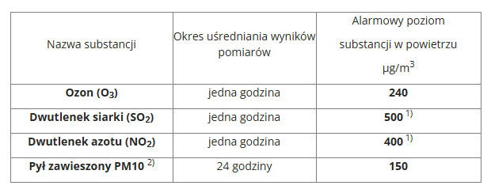

powietrze.gios.gov.pl/pjp/content/annual_assessment_air_exposure_alarms_level#

Prognoza jakości powietrza dostarczana przez Zakład Modelowania Atmosfery i Klimatu w Instytucie Ochrony Środowiska – Państwowym Instytucie Badawczym prawidłowo odwzorowuje bardzo wysokie stężenia pyłu PM10 od godzin porannych 18.02.

Prognoza opracowana przed ekspertów z IOŚ-PIB wskazuje na utrzymanie się wysokich stężeń pyłów do dnia 21.02, po czym nastąpić powinna stopniowa poprawa.

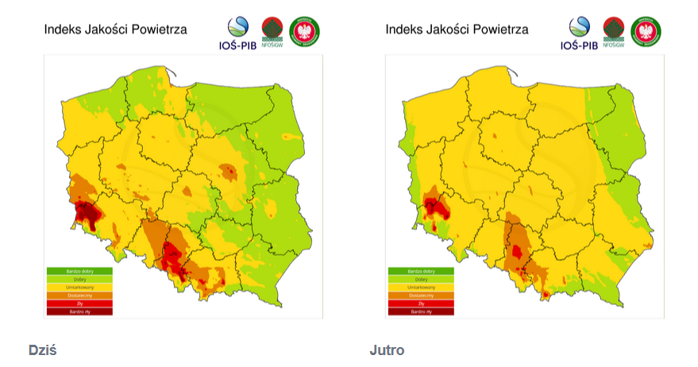

Prognozy długoterminowe wskazują na możliwe ocieplenie w kolejnych tygodniach, co może przynieść krótkotrwałą poprawę jakości powietrza. Wyższe temperatury i silniejszy wiatr mogą pomóc w rozproszeniu zanieczyszczeń, jednak sezon grzewczy wciąż wpływa na stan powietrza, którym oddychamy. Mimo chwilowego ocieplenia warto pamiętać o monitorowaniu jakości powietrza i ograniczaniu emisji tam, gdzie to możliwe.

W jaki sposób kształtować będzie się rozkład ciśnienia atmosferycznego oraz prędkość wiatru w dalszej części tygodnia najlepiej sprawdzać na stronie Europejskiego Centrum Prognoz Średnioterminowych ECMWF: charts.ecmwf.int/products/medium-mslp-wind850

Podobnie jeśli chodzi o długoterminową prognozę temperatury: charts.ecmwf.int/products/medium-2t-wind

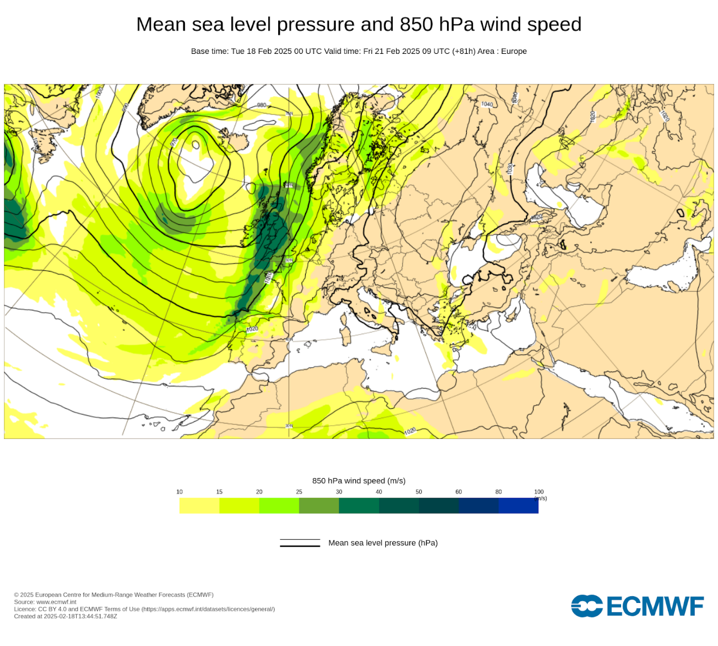

Podsumowując, obniżone temperatury w zimie i tzw. niska emisja zanieczyszczeń atmosferycznych w szczególności pyłów zawieszonych PM10 i PM2.5, najczęściej związana z sektorem komunalno-bytowym (ogrzewanie domów jednorodzinnych w miastach lub w rejonach wiejskich kotłami na paliwo stałe), sprzyjają pogorszeniu jakości powietrza, stąd wysokie stężenia obecne w pomiarach oraz w prognozie jakości powietrza.

Zachęcamy do korzystania z wyników naszych badań i pracy operacyjnej w postaci prognozy jakości powietrza udostępnianej na stronie ios.edu.pl/jakosc-powietrza